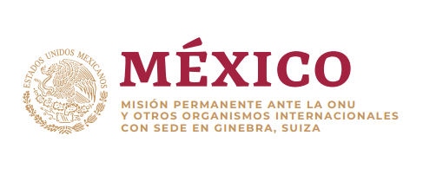

**Intervención de la Delegación de México en el diálogo con el Congo**

**45º Periodo de Sesiones del Mecanismo de Examen Periódico Universal**

Ginebra, martes 30 de enero de 2024

Tiempo asignado: 1 min 20 segundos

Gracias Presidente.

Agradecemos al Congo por la presentación de su informe. Reconocemos la aprobación en 2022 de la Ley Mouebara de Prevención y Lucha contra la Violencia contra las Mujeres.

En un espíritu constructivo, México respetuosamente recomienda:

1. Ratificar la Convención Internacional para la Protección de Todas las Personas contra las Desapariciones Forzadas;
2. Tipificar la tortura como delito autónomo en el Código Penal, de conformidad con las disposiciones de la Convención contra la Tortura y Otros Tratos o Penas Crueles, Inhumanos o Degradantes;
3. Capacitar a los jueces y a las fuerzas del orden en derechos humanos, principalmente derechos del niño y para abordar de manera adecuada casos de violencia de género; y
4. Adoptar disposiciones para prohibir la discriminación por motivos de orientación sexual e identidad de género.

Deseamos éxito al Congo en este ciclo de examen.

Gracias.